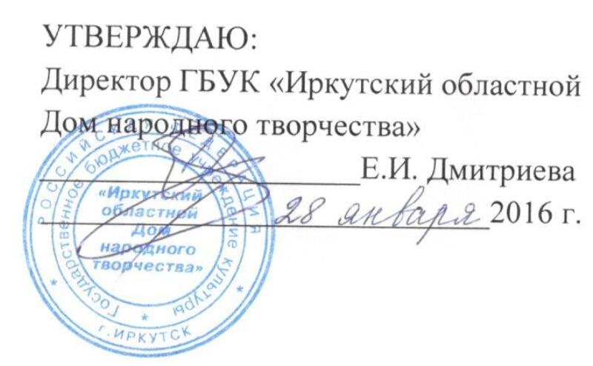
ПОЛОЖЕНИЕ
о проведении фестиваля национальных культур
«Байкал. Сибирь. Иркутск»,
посвященного 355-летию города Иркутска
4 июня 2016 года
Учредитель:
Министерство культуры и архивов Иркутской области.

Организаторы фестиваля:
ГБУК « Иркутский областной Дом народного творчества».

Цель:
сохранение, развитие и пропаганда единения разных национальных культур.

Задачи:
- развитие национальных традиций художественного творчества разных народов;
- укрепление толерантных межконфессиональных и этнических отношений;
- пропаганда национально-культурных ценностей.

Время и место проведения:
4 июня 2016 года, г. Иркутск, ул. Свердлова, 18 А, сценическая площадка ГБУК «ИОДНТ».

Условия участия:
В фестивале принимают участие национальные вокальные, фольклорные, хореографические коллективы, инструментальные коллективы или солисты, мастера декоративно-прикладного искусства.
Участники фестиваля исполняют 2 разнохарактерных номера общей продолжительностью не более 10 минут.
В рамках фестиваля состоится праздник национальных блюд.
Коллективы, желающие принять участие в фестивале, высылают в адрес оргкомитета анкету-заявку до 25 мая 2016 года.

Награждение участников и победителей:
Все участники награждаются дипломами.
Финансовые условия:
Командировочные расходы (проезд, проживание, питание) осуществляются за счет направляющей организации).

Контакты:
664025, г. Иркутск, ул. Свердлова,18А.
ГБУК «Иркутский областной Дом народного творчества».
Тел./факс: 8 (3952) 24-26-92.

E-mail: iodnt-nt@mail.ru

Координаторы:
Кожевникова Евгения Валентиновна, заведующая отделом традиционной культуры и народного творчества.
Тел.: 8 (395-2) 24-26-92
С.т.: 8-908-669-75-37
Ленкова Наталия Игоревна, ведущий специалист по изобразительному и декоративно-прикладному искусству.
Тел.: 8(395-2) 24-26-92
С.т.: 8-914-870-42-80
Баруткина Елена Анатольевна, ведущий специалист по хоровому жанру.
Тел.: 8 (395-2) 24-26-92
С.т.: 8-908-647-30-99

Приложение 1
Заявка-анкета
на участие в фестивале национальных культур
«Байкал. Сибирь. Иркутск»,
посвященного 355-летию города Иркутска
(4 июня 2016г.)

Название коллектива: ___________________________________________
Количество участников (из них детей): _______________________________
Номинация: ___________________________________________________
Муниципальное образование: _______________________________________
_________________________________________________________________
Населенный пункт: ________________________________________________
Организация, направляющая коллектив (полная расшифровка названия): _____________________________________________________________
_____________________________________________________________
Юридический адрес организации: ________________________________
_____________________________________________________________
_____________________________________________________________
Тел./факс:______________________ E-mail: ________________________
Программа выступления коллектива, хронометраж: ______________________________________________________________
___________________________________________________________________________________________________________________________________________________________________________________________________
__________________________________________________________________
____________________________________________________________________________________________________________________________________
Ф.И.О. руководителя (полностью): ____________________________________
__________________________________________________________________
Образование (учебное заведение, дата окончания): ______________________
__________________________________________________________________
Стаж работы в данном коллективе: __________________________________
Телефон руководителя:________________________ е-mail: ________________

Руководитель:______________________________________________________________

« » 2016 год
М. П.

Приложение 4

Заявка
на участие в выставке декоративно-прикладного искусства
на фестивале национальных культур
«Байкал. Сибирь. Иркутск»,
посвященного 355-летию города Иркутска
(4 июня 2016 г.)

- Муниципальное образование: _____________________________________
- Организация, представляющая мастера, тел.: ________________________
- Ответственный за делегацию (Ф.И.О. полностью, тел.)_______________
_______________________________________________________________
4. Ф.И.О. мастера: ________________________________________________ телефон: ________________________________________________________
5. Год и место рождения мастера: ___________________________________
6. Какой вид ДПИ (художественная обработка бересты, художественная вышивка, бисероплетение, ткачество и т. п.): ______________________
7. Членство в творческих организациях: _____________________________
8. Звания, поощрения: _____________________________________________
9. Количество необходимой выставочной площади и оборудования: ________________________________________________________________

Руководитель:______________________________________________________________

« » 2016 год
М. П.

